ЧАСТНОЕ ОБЩЕОБРАЗОВАТЕЛЬНОЕ УЧРЕЖДЕНИЕ «РЖД ЛИЦЕЙ № 8»
(РЖД ЛИЦЕЙ № 8)

ПРИКАЗ

31 августа 2023 г. №
г. Омск

Годовой календарный учебный график и режим работы
РЖД лицея № 8

В целях упорядочения образовательного процесса в учреждении и в соответствии Федеральным Законом от 29.12.2012 № 273 ФЗ «Об образовании в Российской Федерации», Постановлением Главного государственного санитарного врача РФ от 28.09.2020 N 28 "Об утверждении санитарных правил СП 2.4.3648-20 "Санитарно-эпидемиологические требования к организациям воспитания и обучения, отдыха и оздоровления детей и молодежи" (вместе с "СП 2.4.3648-20. Санитарные правила.") (Зарегистрировано в Минюсте России 18.12.2020 N 61573; Приказом Министерства просвещения Российской Федерации от 18.05.2023 № 372 "Об утверждении федеральной образовательной программы начального общего образования" (Зарегистрирован 13.07.2023 № 74229); Приказом Министерства просвещения Российской Федерации от 18.05.2023 № 370 "Об утверждении федеральной образовательной программы основного общего образования" (Зарегистрирован 12.07.2023 № 74223); Приказом Министерства просвещения Российской Федерации от 18.05.2023 № 371 "Об утверждении федеральной образовательной программы среднего общего образования" (Зарегистрирован 12.07.2023 № 74228),

ПРИКАЗЫВАЮ:

- Утвердить годовой календарный учебный график и режим работы Частного общеобразовательного учреждения «РЖД лицей № 8» на 2023-2024 учебный год.
Учебный год начинается 1 сентября 2023 года (пятница), заканчивается:
-в 1 классе - 17 мая 2024 года (пятница);
-во 2-8 классах – 24 мая 2024 года (пятница);
-в 10 классах – 25 мая 2024 года (суббота);
-в 9, 11 классах — определяется расписанием ГИА.

Торжественные мероприятия:
«Последний звонок» (9, 11 классы) – 20 мая 2024 г.
Торжественное вручение аттестатов в 9-м классе – 29 июня 2024 г.
«Выпускной вечер» (11 классы) – 25 июня 2024 г.

Продолжительность учебного года:
в 1 классах- 33 недели, во 2-11 классах - 34 недели (9, 11 кл. - 34 недели без учета государственной итоговой аттестации (ГИА))

Продолжительность учебных периодов по четвертям в учебных неделях и учебных днях
1-е классы
Учебный период | Дата |  | Продолжительность
Учебный период | Начало | Окончание | Количество учебных недель
I четверть | 01.09.2023 | 27.10.2023 | 8
II четверть | 07.11.2023 | 28.12.2023 | 8
III четверть | 09.01.2024 | 22.03.2024 | 10
IV четверть | 01.04.2024 | 17.05.2024 | 7
Итого в учебном году |  |  | 33

2–8-е классы
Учебный период | Дата |  | Продолжительность
Учебный период | Начало | Окончание | Количество учебных недель
I четверть | 01.09.2023 | 27.10.2023 | 8
II четверть | 07.11.2023 | 28.12.2023 | 8
III четверть | 09.01.2024 | 24.03.2024 | 11
IV четверть | 01.04.2024 | 24.05.2024 | 7
Итого в учебном году |  |  | 34

9-й класс
Учебный  период | Дата |  | Продолжительность
Учебный  период | Начало | Окончание | Количество  учебных недель
I четверть | 01.09.2023 | 27.10.2023 | 8
II четверть | 07.11.2023 | 28.12.2023 | 8
III четверть | 09.01.2024 | 24.03.2024 | 11
IV четверть | 01.04.2024 | 24.05.2024 | 7
Итого в учебном году без учета ГИА* |  |  | 34
* Сроки проведения ГИА обучающихся устанавливают Минпросвещения и Рособрнадзор.
10-е классы
Учебный период | Дата |  | Продолжительность
Учебный период | Начало | Окончание | Количество  учебных недель
I четверть | 01.09.2023 | 27.10.2023 | 8
II четверть | 07.11.2023 | 28.12.2023 | 8
III четверть | 09.01.2024 | 24.03.2024 | 11
IV четверть | 01.04.2024 | 25.05.2024 | 7
Итого в учебном году |  |  | 34

11-е классы
Учебный  период | Дата |  | Продолжительность
Учебный  период | Начало | Окончание | Количество  учебных недель
I четверть | 01.09.2023 | 27.10.2023 | 8
II четверть | 07.11.2023 | 28.12.2023 | 8
III четверть | 09.01.2024 | 24.03.2024 | 11
IV четверть | 01.04.2024 | 25.05.2024 | 7
Итого в учебном году без учета ГИА* |  |  | 34
* Сроки проведения ГИА обучающихся устанавливают Минпросвещения и Рособрнадзор.

Продолжительность каникул, праздничных и выходных дней

1-е классы
Каникулярный период | Дата |  | Продолжительность каникул, праздничных и выходных дней в календарных днях
Каникулярный период | Начало | Окончание
Осенние каникулы | 28.10.2023 | 06.11.2023 | 10
Зимние каникулы | 29.12.2023 | 08.01.2024 | 10
Дополнительные каникулы | 10.02.2024 | 18.02.2024 | 9
Весенние каникулы | 25.03.2024 | 31.03.2024 | 7
Летние каникулы | 21.05.2024 | 31.08.2024 | 100
Выходные дни |  |  | 69
Из них праздничные дни |  |  | 4
Итого |  |  | 205
2 - 9-е классы
Каникулярный период | Дата |  | Продолжительность каникул, праздничных и выходных дней в календарных днях
Каникулярный период | Начало | Окончание
Осенние каникулы | 28.10.2023 | 06.11.2023 | 10
Зимние каникулы | 29.12.2023 | 08.01.2024 | 10
Весенние каникулы | 25.03.2024 | 31.03.2024 | 9
Летние каникулы | 25.05.2024 | 31.08.2024 | 99
Выходные дни |  |  | 71
Из них праздничные дни |  |  | 4
Итого |  |  | 199

* Для обучающихся 9-х классов учебный год завершается в соответствии с расписанием ГИА.
** В календарном учебном графике период летних каникул определен примерно.

10 - 11-е классы
Каникулярный период | Дата |  | Продолжительность каникул, праздничных и выходных дней в календарных днях
Каникулярный период | Начало | Окончание
Осенние каникулы | 28.10.2023 | 06.11.2023 | 8
Зимние каникулы | 29.12.2023 | 08.01.2024 | 9
Весенние каникулы | 25.03.2024 | 31.03.2024 | 8
Летние каникулы | 26.05.2024 | 31.08.2024 | 98
Выходные дни |  |  | 36
Из них праздничных дней |  |  | 4
Итого |  |  | 159

* Для обучающихся 11-х классов учебный год завершается в соответствии с расписанием ГИА.
** В календарном учебном графике период летних каникул определен примерно.

Сроки проведения промежуточной аттестации
Промежуточная аттестация проводится без прекращения образовательной деятельности по предметам учебного плана с 15.04.2024 по 30.04.2024.
Сроки проведения государственной (итоговой) аттестации обучающихся устанавливаются Министерством просвещения Российской Федерации (11 классы) и Министерством образования Омской области (9 классы).
- Установить смешанный режим занятий для обучающихся на 2023-2024 учебный год.
Определить обучение:
- в режиме 5-дневной рабочей недели обучающимся 1-9 классов
(9 классов-комплектов);
- в режиме 6-дневной рабочей недели обучающимся 10-11 классов
(3 класса-комплектов).
- Установить расписание звонков на уроки:

1 класс (I четверть)
ПОНЕДЕЛЬНИК |  |  | ВТОРНИК – ПЯТНИЦА
№ урока | время проведения | перемена | № урока |  | время проведения | перемена
1. | 08.30 – 09.05 | 15 | 1. |  | 08.15 – 08.50 | 15
2. | 09.20 – 09.55 | 20 | 2. |  | 09.05 – 09.40 | 20
перемена | полдник |  |  | полдник | 09.40 – 09.55
3. | 10.15 – 10.50 | 20 | перемена |  | 10.00 – 10.55 | 55
4. | 11.10 – 11.45 |  | 3. |  | 10.55 – 11.30

2 – 11-е классы
ПОНЕДЕЛЬНИК |  |  | ВТОРНИК – ПЯТНИЦА |  |  | СУББОТА
№ урока | время проведения | перемена | № урока | время проведения | перемена | № урока | время проведения | перемена
1 | 08.30 - 09.10 | 10 | 1 | 08.15 - 08.55 | 10 | 1. | 08.15 - 08.55 | 10
2 | 09.20 - 10.00 | 15 | 2 | 09.05 - 09.45 | 15 | 2. | 09.05 - 09.45 | 15
полдник | 1, 2, 3, 4 | 15 | полдник | 1, 2, 3, 4 | 15 | полдник | 10, 11 | 15
3 | 10.15 - 10.55 | 15 | 3 | 10.00 – 10.40 | 15 | 3 | 10.00 - 10.40 | 10
полдник | 5, 6, 7, 8 | 15 | полдник | 5, 6, 7, 8 | 15 | 4 | 10.50 - 11.30 | 5
4 | 11.10 - 11.50 | 15 | 4 | 10.55 – 11.35 | 15 | 5 | 11.35 - 12.15
полдник | 10А, 10Б,11 | 15 | полдник | 10А, 10Б,11 | 15
5 | 12.05 – 12.45 | 10 | 5 | 11.50 – 12.30 | 10
6 | 12.55 – 13.35 | 5 | 6 | 12.40 – 13.20 | 5
7 | 13.40 -14.20 |  | 7 | 13.25 – 14.05
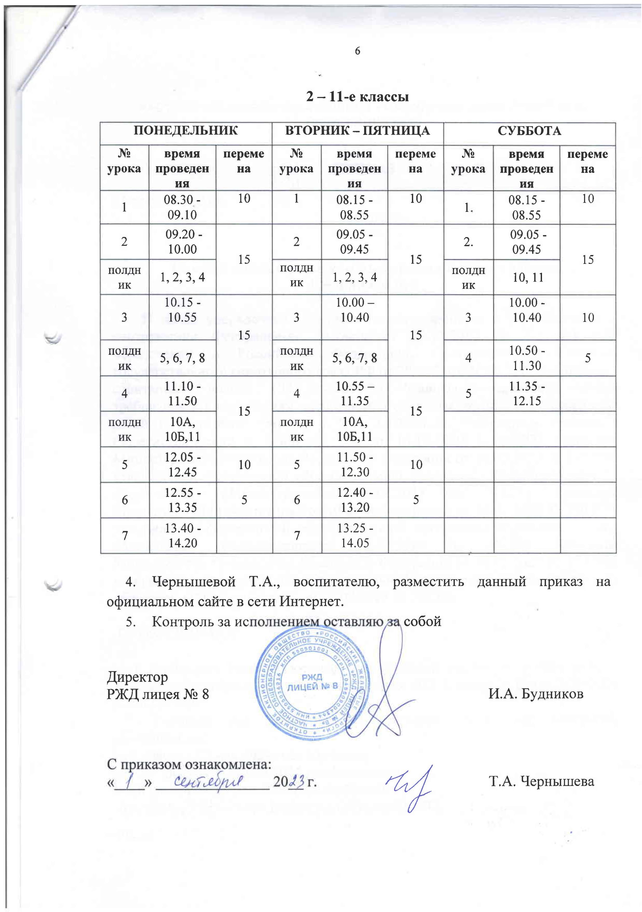
- Чернышевой Т.А., воспитателю, разместить данный приказ на официальном сайте в сети Интернет.
- Контроль за исполнением оставляю за собой

Директор
РЖД лицея № 8 И.А. Будников

С приказом ознакомлена:
«___» _______________ 20__ г. Т.А. Чернышева

